Daily Activity Reminder

- Buat folder 'DailyActivityReminder' di LocalDisk(C), copy Aplikasi 'DailyActAlert.exe' dan 'DailyActivityReminder.exe' dari 'userdata\PUBLIC\UpdateAppl\DailyActivityReminder' lalu paste pada folder yang dibuat tadi
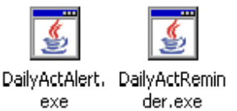
- Buat shortcut dari ' DailyActAlert.exe', rename shortcut tersebut menjadi 'DailyActAlert' dan letakkan di 'StartUp' (C:\Documents and Settings\All Users\Start Menu\Programs\Startup)
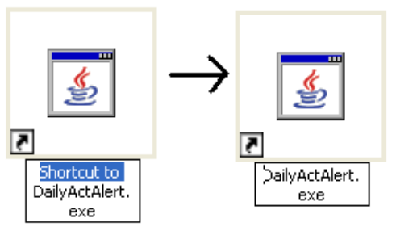
- Buka Aplikasi ' DailyActivityReminder', lalu isikan 'username = admin' dan 'password = 4ndh1k4', dan klik tombol 'Login'
- Set 'Hour = 16' dan 'Minute = 30' (waktu default), dan edit opsi jika diperlukan (sesuai keinginan user)
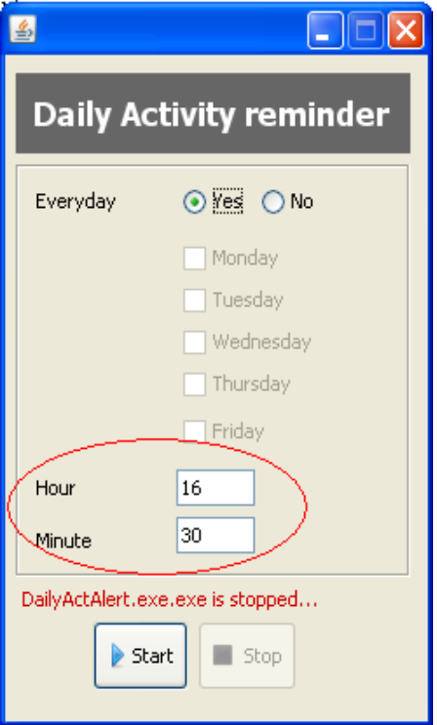
- Klik tombol 'Start'

